Министерство профессионального образования, подготовки и расстановки кадров
Республики (Саха) Якутия
Государственное автономное профессиональное образовательное учреждение
Республики Саха (Якутия)
«Южно-Якутский технологический колледж»

Методическая разработка

на тему: Проектирование заданий для самостоятельной работы студентов
по дисциплине «Электротехника»

Выполнила преподаватель –
Синеок Ирина Евгеньевна

Нерюнгри, 2017

ПРОЕКТИРОВАНИЕ ЗАДАНИЙ ДЛЯ САМОСТОЯТЕЛЬНОЙ РАБОТЫ СТУДЕНТОВ
По дисциплине «Электротехника», курс обучения – 2-й

- Задания, требующие сложных мыслительных операций с данными, рассчитанные на организацию самостоятельной работы студентов в командах (малых группах).
- Группа делится на три команды, каждая получает свой вариант задания
- Время выполнения задания 7-10 минут
- По окончании работы, команды обмениваются работами для оценивания
- При необходимости, команда – соперник может предложить свой вариант
- Презентация итогов (защита своего варианта решения)
- Для оценки работы предусматривается использование пятибалльной системы по следующим критериям:
Оценка | Критерии
«отлично» | работа выполнена полностью;  в логических рассуждениях и обосновании решения нет пробелов и ошибок;  в решении нет математических ошибок (возможна одна неточность, описка, не являющаяся следствием незнания или непонимания учебного материала).
«хорошо» | работа выполнена полностью, но обоснования шагов решения недостаточны;  допущена одна ошибка или два-три недочета в выкладках, рисунках, схемах.
«удовлетворительно» | допущены более одной ошибки или более двух-трех недочетов в выкладках, чертежах или графиках, но студент владеет обязательными умениями по проверяемой теме.
«неудовлетворительно» | допущены существенные ошибки, показавшие, что студенты не владеют обязательными умениями по данной теме в полной мере.

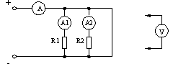
Вариант 1.

Собрать электрическую цепь по схеме (рисунок 1) состоящую из резисторов R₁ и R_{2,} включенных параллельно в электрическую цепь.
Рисунок 1. Схема
электрическая принципиальная.
Проверить закон Кирхгофа. Убедиться, что напряжение на зажимах цепи и на каждом резисторе при параллельном соединении одинаково.
Первый закон Кирхгофа: алгебраическая сумма токов в любом узле электрической цепи равна нулю:
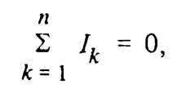
где со знаком плюс записываются токи с положительными направлениями от узла, а со знаком минус — с положительными направлениями к узлу, или наоборот. Иначе: сумма токов, направленных от узла, равна сумме токов, направленных к узлу.
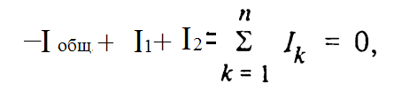
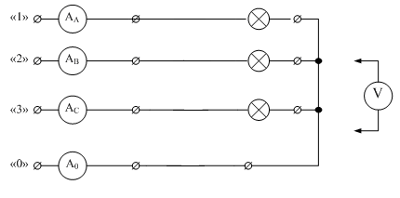
Вариант 2.

Собрать электрическую цепь по схеме (рисунок 2) состоящую из трех ламп, соединенных в трехфазную цепь звездой.

Рисунок 2. Схема
электрическая принципиальная
Измерить фазные и линейные напряжения, результаты оформить в таблицу
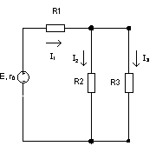
Вариант 3.

Собрать электрическую цепь по схеме (рисунок 3) состоящую из источника тока Е, резисторов R₁ включенного последовательно, R ₂ и R₃ включенных параллельно в электрическую цепь.

Рисунок 3. Расчетная схема (эквивалентная)
Рассчитать цепь, состоящую из резисторов, определить эквивалентное сопротивление, токи и напряжения на каждом резисторе и всей цепи. Данные выбираются из таблицы
№ | E | R1 | R2 | R3
1 | 12В | 5  Ом | 10  Ом | 15  Ом

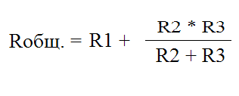,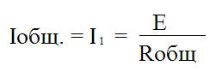, 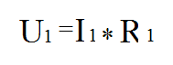,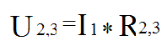,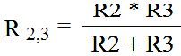
- Задания, требующие обобщения данных для организации индивидуальной самостоятельной работы студентов.

Составьте опорный конспект лекции по теме: «Элементы электрической цепи».
Предложите новую (свою) классификацию элементов электрической цепи. На основании параграфа №3 учебника Морозова Н.Ю. «Электротехника и электроника». – М.: «Академия», 2010. Или любого другого источника. Работа должна быть представлена в виде таблицы, в конспекте лекций, к следующему уроку. Основные требования: объем не более 2-х страниц, оформление – таблица с обязательной нумерацией пунктов, в остальном формирование таблицы произвольное. Не забудьте указать все источники, на которые вы будете опираться. Удачи!

- Задания, требующие творческого мышления: постановка вопроса, формулировка задач по теме «Расчет простой электрической цепи» (работа в паре).
На основании собственных конспектов сформулируйте задачу на расчет простой электрической цепи постоянного тока одним из известных Вам методов (методом подобия или методом пропорциональных величин). Рассчитайте на основании следующих данных R₁=30Ом; R₂=60Ом; R₃=20Ом; R₄=30Ом; R_{B}=2Ом; U=120В,а так же имеющихся алгоритмов, недостающие параметры для заданной схемы:

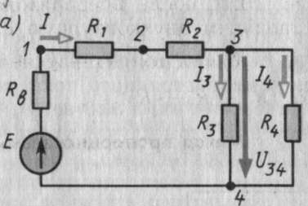
Обменяйтесь готовыми задачами со своим напарником, проанализируйте ваши решения, аргументируйте свой метод решения, существуют ли преимущества или недостатки в ваших работах. Определите, какое из решений является оптимальным для данной схемы. Предложите ваши оценки как своей работы, так и работы вашего напарника, обоснуйте свои предложения опираясь на критерии:

Оценка | Критерии
«отлично» | работа выполнена полностью;  в логических рассуждениях и обосновании решения нет пробелов и ошибок;  в решении нет математических ошибок (возможна одна неточность, описка, не являющаяся следствием незнания или непонимания учебного материала).
«хорошо» | работа выполнена полностью, но обоснования шагов решения недостаточны;  допущена одна ошибка или два-три недочета в выкладках, рисунках, схемах.
«удовлетворительно» | допущены более одной ошибки или более двух-трех недочетов в выкладках, схемах или графиках, но студент владеет обязательными умениями по проверяемой теме.
«неудовлетворительно» | допущены существенные ошибки, показавшие, что студенты не владеют обязательными умениями по данной теме в полной мере.

